行政院及所屬各機關出國報告
(出國類別：其他)

參訪新加坡潤滑油添加劑公司及其摻配廠

服務機關 ：台灣中油公司潤滑油事業部
出國人職稱：滑脂工場工場長
姓 名：阮柏青
出國地區 ：新加坡
出國期間 ：99.09.12~99.09.16
報告日期 ：99.11.15
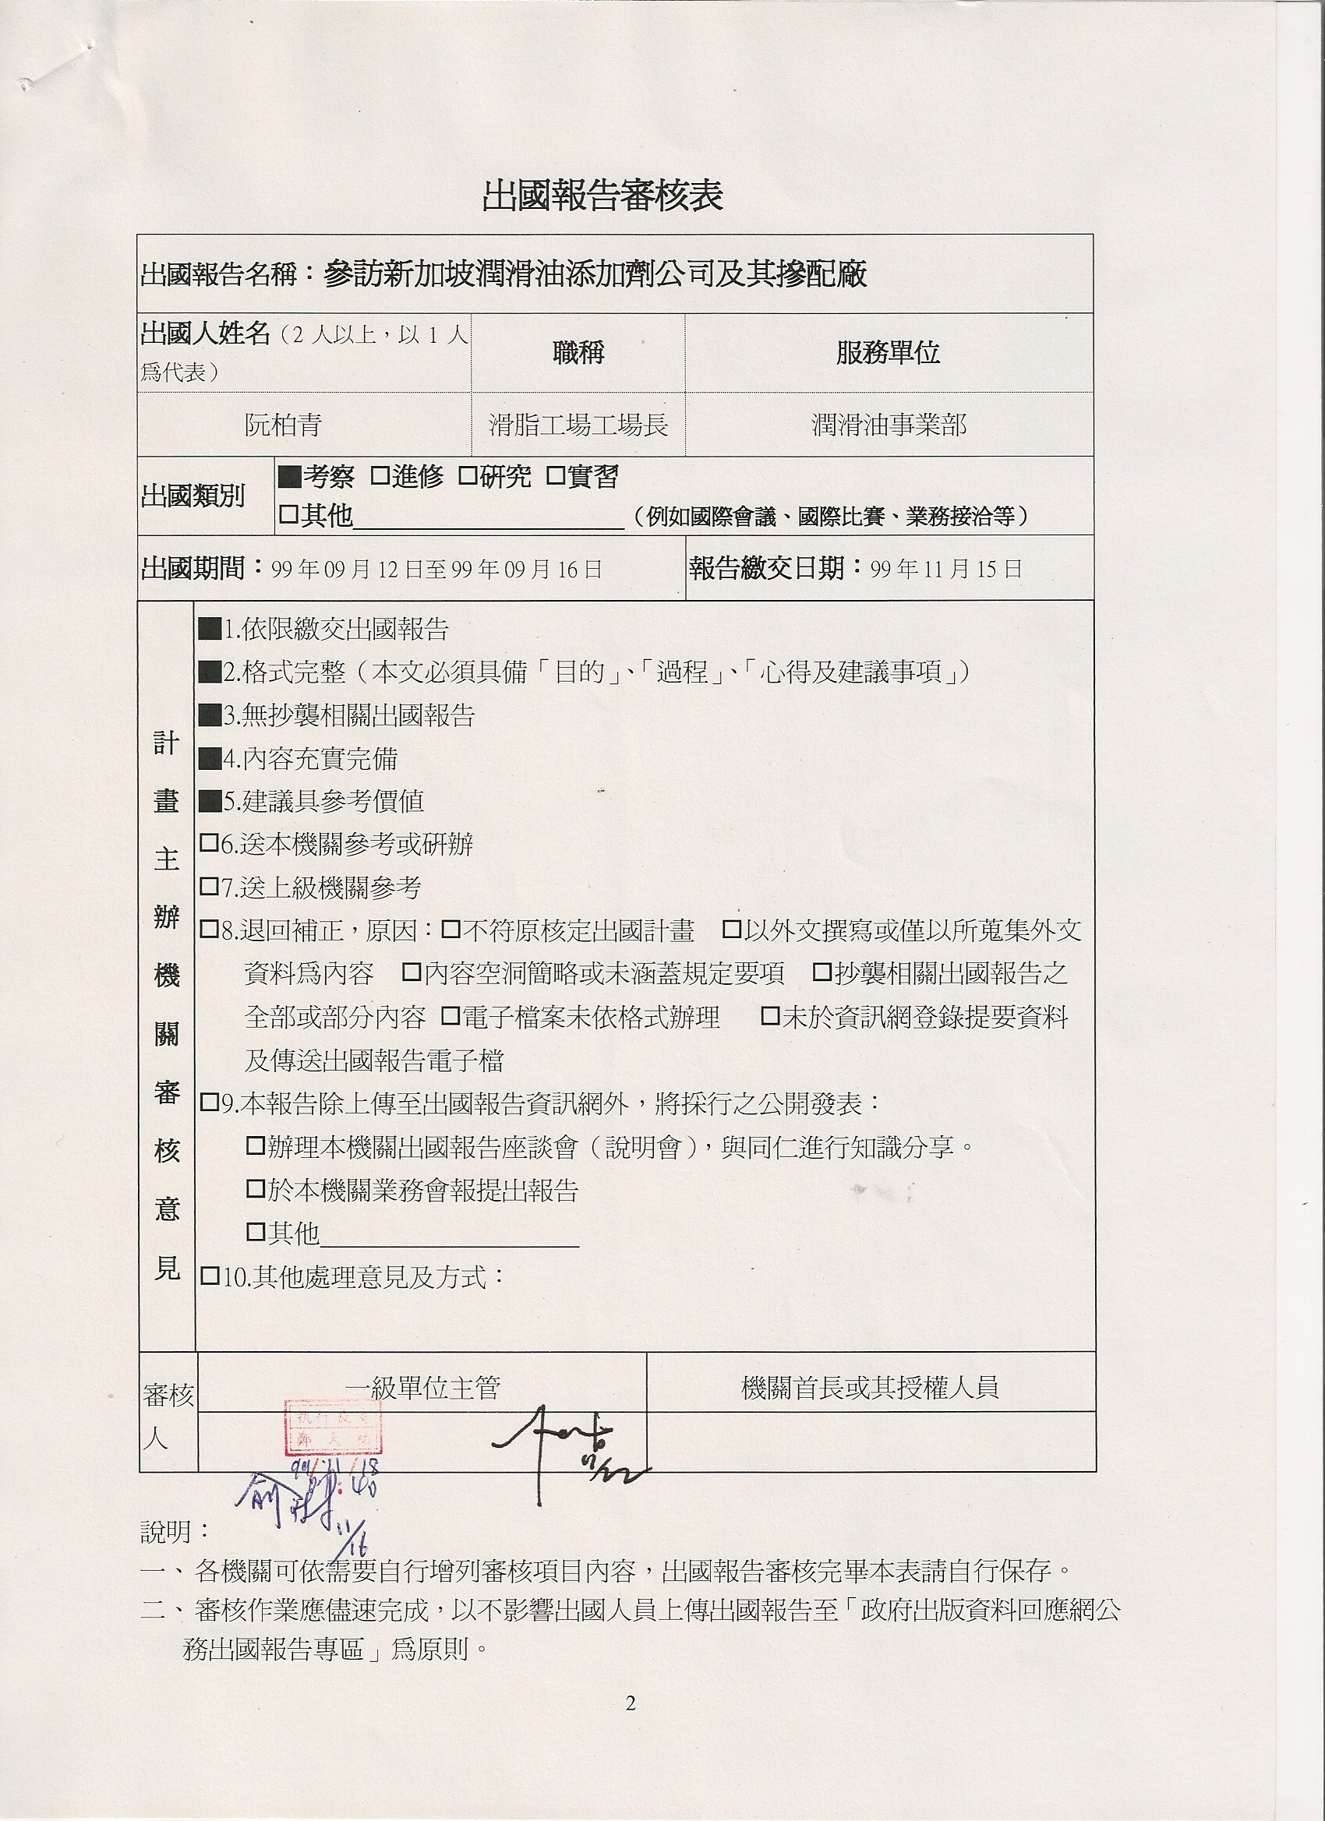

「參訪新加坡潤滑油添加劑公司及其摻配廠」報告書
目錄
一、前言…………………………………………………………………4
二、出國行程……………………………………………………………5
三、工作內容……………………………………………………………5
(一)、參訪AFTON公司……………………………………………5
(二)、參訪LUBRIZOL公司 ………………………………………8
四、心得與建議…………………………………………………………12
五、附件…………………………………………………………………13

一、前言
潤滑油主要的生產原料為：基礎油&添加劑。
繼94年前副執行長劉永能及生安組前副理俞琳，為收集亞太地區基礎油&添加劑產銷市場資訊，並尋求基礎油GROUP∥業務合作可能性，而參訪新加坡。這次再度參訪新加坡的原因，則是為瞭解國外供應商其工場生產模式，以作為日後生安組現場流程改善之參考。
潤滑油添加劑公司前趨有四家，是為：Lubrizol、Infineum、Oronite、Afton。此次參訪的公司為Afton市區的辦公室、Lubrizol在裕廊島上的辦公室與摻配工場。
Afton前身則是為ethyl公司，目前ethyl名下保留有特用化學工廠、車用四乙基鉛及其銷售部門外，其餘添加劑則歸於Afton，諸如：汽、柴、生質油等燃料添加劑，及工業、車用之添加劑。目前於新加坡的摻配場正起步中，其策略是以有獲利的產品先導入生產，而後慢慢再擴張其他產品。
Lubrizol所生產的添加則較廣。有車用、工業用、燃料用，還有及聚合物類、塗料、煉製用……等添加劑。Lubrizol公司其技術與產品可說是居龍頭地位，歐、美、亞皆有研發中心，且善長於OEM公司共同技術開發，並且能與客戶交流改善其所遇問題，故能居於領導地位。
在參訪2家供應商(AFTON、LUBRIZOL),大致上對其公司之政策、產品之研發、工廠之設點、全球業務之分布範圍……，等有所認識。另外對新加的人文、語言、交通、經濟……也有了初步概念。

二、出國行程
職於2010年09月12日出發，09月16日反國，共計5日，行程如下：
日期 | 地點 | 工作內容
2010/09/12 | 台北----新加坡 | 起程
2010/09/13 | 新加坡 | 參訪Afton公司
2010/09/14 | 新加坡 | 參訪Lubrizol公司
2010/09/15 | 新加坡 | 參訪Lubrizol公司
2010/09/16 | 新加坡---- 台北 | 返程

三、工作內容
(一)、參訪AFTON公司
09/13拜訪新加坡AFTON公司，稍早來到位於SOMERSET路上的office，有39位成員，而接待者職者是陳偉強經理。出國前，時值陳經理在越南出差，其說明要參觀裕廊島上的生產工場需先簽證，因來不及辦理，故此行未能一見，有些可惜。其間也認識了市場技術經理尤國寶、區域銷售經理蔡傳明……等人，以下是陳經理於會議室為職所做的介紹內容。

A、AFTON之沿革：
AFTON前身即是ETHYL公司(成立於1924年)，其致力於石油產品類添加劑已超過80年。於2004年再分割為ETHYL及AFTON兩部分。目前全球員工1,150人，營業額超過 16億美元。ETHYL除保有特用化學及四乙基鉛外，其餘如燃料、車輛、工業、煉製用…等，添加劑皆歸AFTON。

B、全球布局：(如圖一)
研發部門----美國、歐洲、中國、日本各有一個。
製造工廠----北美有四個，南美、歐洲、東南亞各一個。
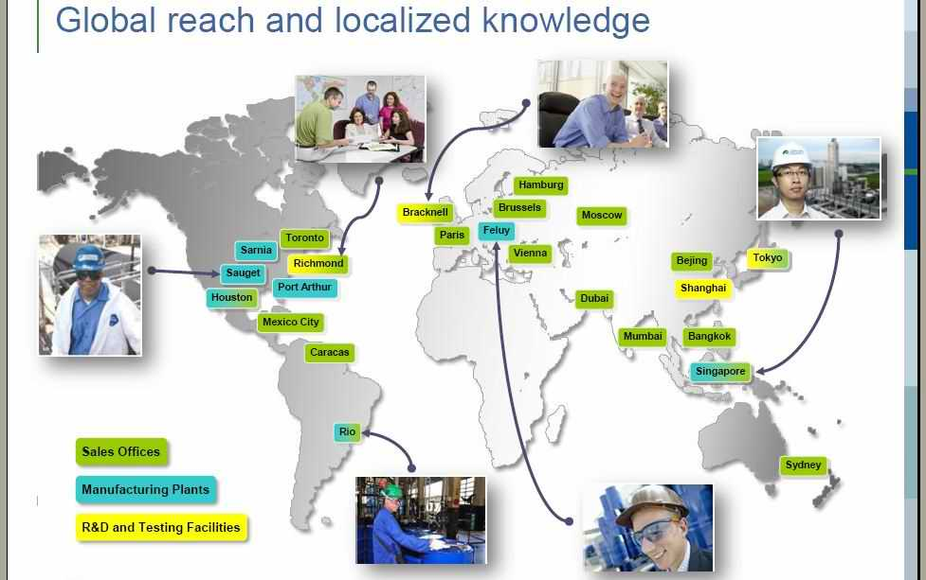
業務部門----歐、美、亞皆有佈點。
(圖一)

C、AFTON願景：
1、落實工安不停歇。
2、永續科技之投資。
3、永續全球供應鏈之擴展。
4、協助客戶解決問題，提升其獲益。

D、工業效益之表現：專長效於液壓、金屬加工、渦輪機方面。

E、新加坡工廠功能：
1、為亞太戰略地。
2、工場大小符合可視未來之需。
3、工場大小可持續擴增。
4、有效控制成本。

F、AFTON之新加坡工場：
1、位於裕廊島上之CSSL內。
2、擁有AFTON自已的設備，所製產品符合所需規範。
3、與CSSL簽長約，以提技術人力來管理工場，如摻配工作及添加劑管儲工作。
G、關於CSSL公司：
1、位於新加坡裕廊島，一家獨立的特化製造業場所。
2、是一家超過95年合資企業，其擁有特化及潤滑添加劑的業務經驗。
3、他的所屬團隊與AFTON有著一段很長的往來記錄。

H、里程碑：(如圖二)
1、引擎油摻配廠初始：(05/2010)
A、有8個190MT的摻配槽。
B、16個原料槽。
C、3項認可產品正於新加坡廠生產，皆是車用套裝添加劑。
2、分散劑初始：(3Q/2010)
3、未來將著手車用、動力傳動、及工業用等套裝添加劑於此工廠生產。
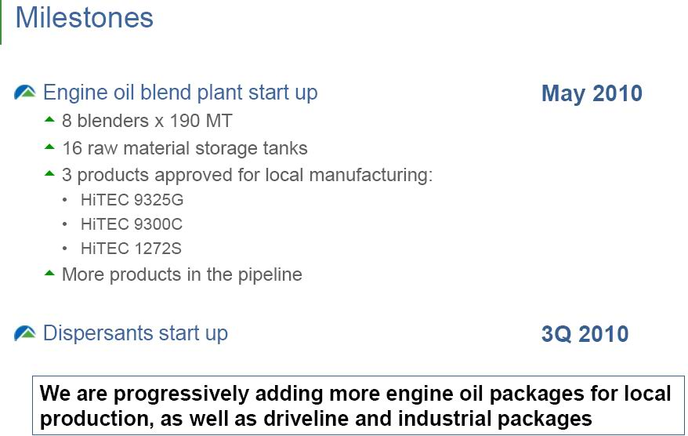

(圖二)

I、產線規劃：(如圖三)
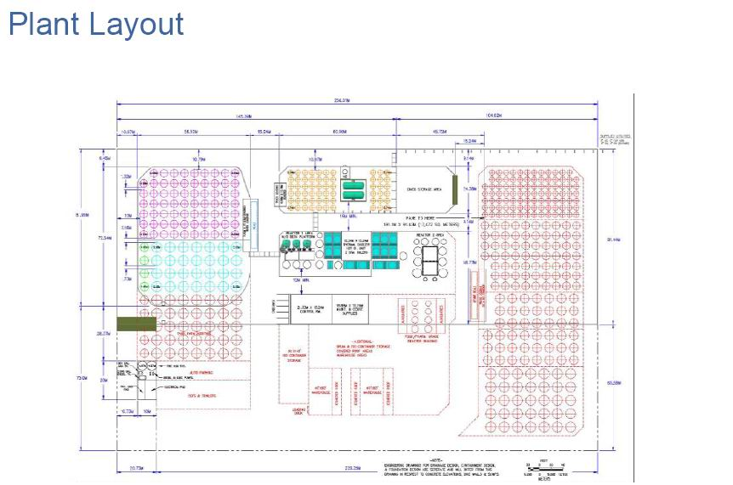
(圖三)
(二)、參訪LUBRIZOL公司：
09/13~14拜訪LUBRIZOL，接待者是業務經理楊輝宏、及即將進升為經理的王德龍高階工程師。LUBRIZOL是我們潤滑油事業部最大的供應商，包含車用、工業用套裝添加劑及目前滑脂工場所生產的VM原料。以下即是有關LUBRIZOL公司的簡介及所見之生產工場。

A、公司簡介：
1、CEO：James L. Hambrick
2、創始：1928年，Cleveland,Ohio
3、世界總部：Wickliffe, Ohio
4、年銷售：50億美元 (2008年)
5、組織：添加劑與高階材料部分。
6、員工：6,900人(全球)

B、 兩大部分：
1、添加劑：車用、工業用添加劑。
2、高級材料：客製品、煉製及塗覆用添加劑、引擎用聚合添加劑。

C、全球添加劑市場分析：(如圖四) D、2008年全球各區銷售業績情形：
市占率：LZ(35%)、Infineum(22%) 拉丁美洲(9%) 、北美洲(33%)、
、Oronite(18%)、Afton(12%)、 歐洲(31%)、亞太(27%) (如圖五)
其餘合占(13%)
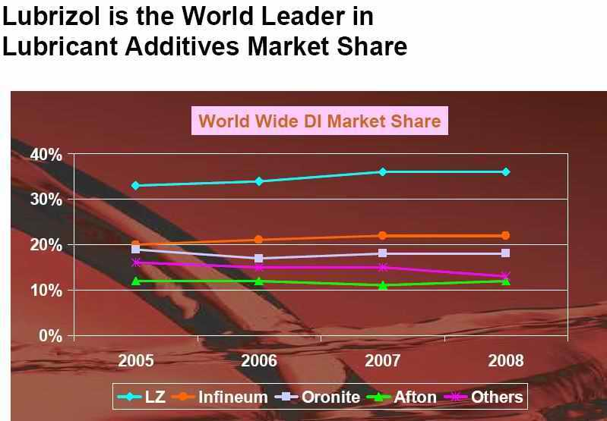
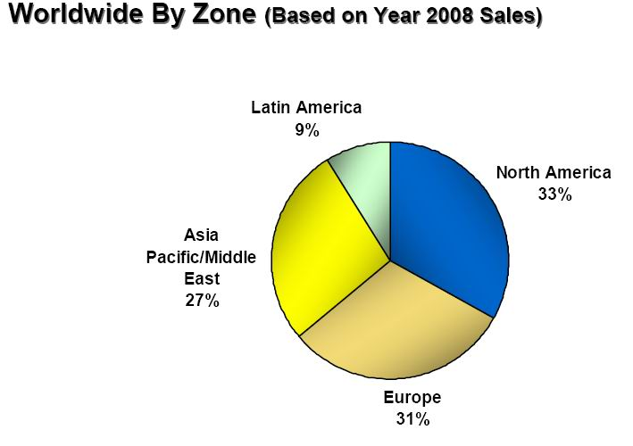
(圖四) (圖五)

E、以產品為區分之銷售業績：
1、(引擎用添加劑)：(特化、工業用添加劑)= 64%：36%

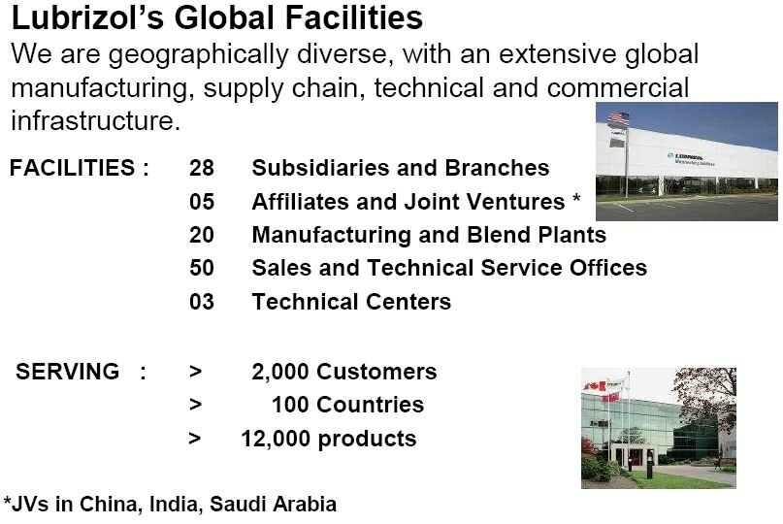
F、全球組織分布：(如圖六、七)
1、28個子公司、部門
2、5個合資企業(位於中、印、蘇丹、
阿拉伯)
3、20製造和摻配場
4、50個銷售和技服辦公室、營業所。
5、3個科技中心。(位於美、英、日)
6、2000多個雇客、100多個服務國、
超過12,000產品。
(圖六)
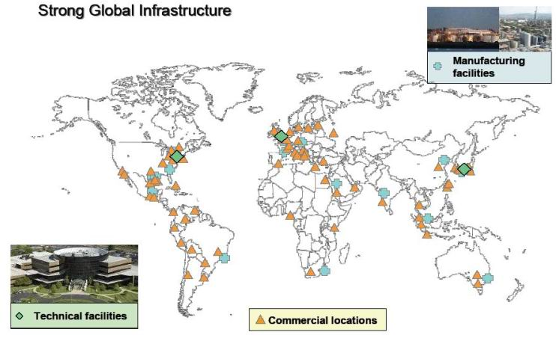(圖七)

G、全球添加劑四大廠其市場分析：(如圖八)
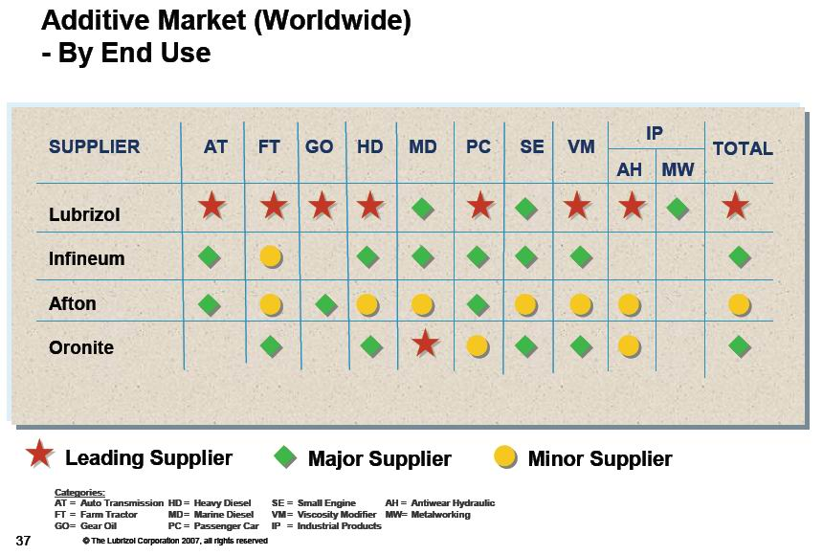(圖八)
H、LUBRIZOL公司優勢之一： (如圖九)
擁有70多年的引擎油測試經驗。
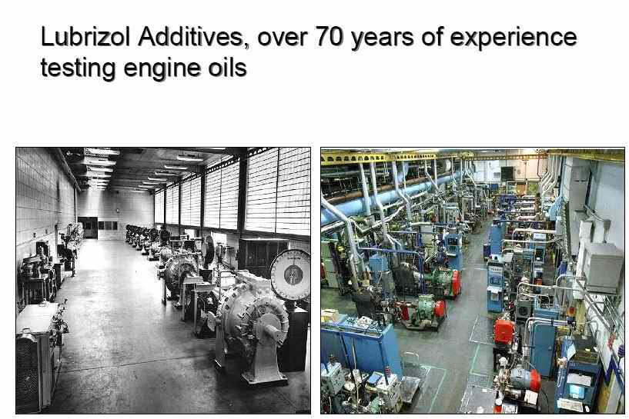
(圖九)

I、新加坡裕廊島上的廠區、業務區、碼頭之空照圖：(如圖十)
1.成立時間：1982年。
2.生產產品種類：25種。
3.配置人力：生產人力15人，業務人力30人。
4.倉儲能力：油槽部分從1,500立方公尺至100立方公尺，共25座油槽，
儲存總容量為1.6萬立方公尺；倉庫總容量為3萬桶。
5.運送模式：海運油槽、海運油罐、海運貨櫃、路運油槽，200L桶。
6.位於新加坡Jurong的生產廠緊鄰港口地理位置極佳，可藉由鄰近公司的油槽及
專用管線至港口裝卸貨節省了陸上運輸成本，自1984年起此工廠也開始進行
摻配工作，在這之前只做儲存、分裝及轉運。

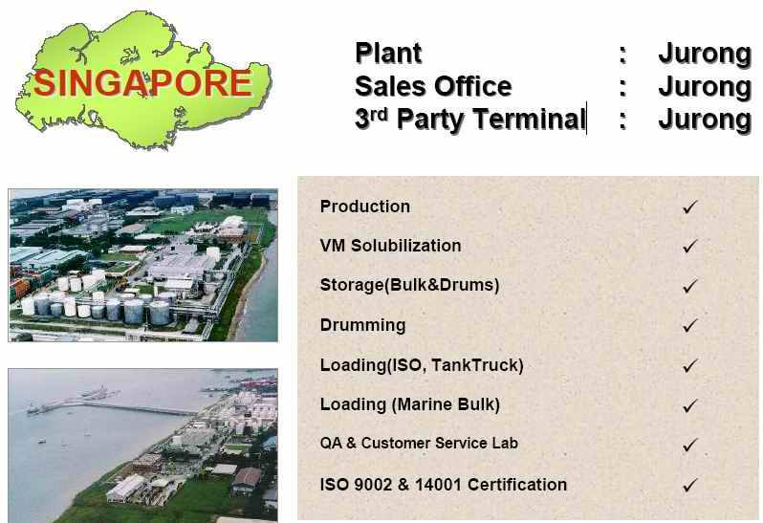
(圖十)
K、參訪LUBRIZOL之VM生產現場：(如圖十一、十二)
2003年從Lubrizol 公司引進自行溶解Viscosity Index Improver OCPs (olefin co-polymers) 的生產技術，在本組滑脂工廠已正式量產，並供應給本組及中殼公司使用於車輛用油產品中，產量約720噸/年，與原本購入液體VII比較，每年持續可節省成本約1000萬元以上。
圖十一：VM生產槽。
圖十二：切割VM所使用之刀具，採切除後直接投入。
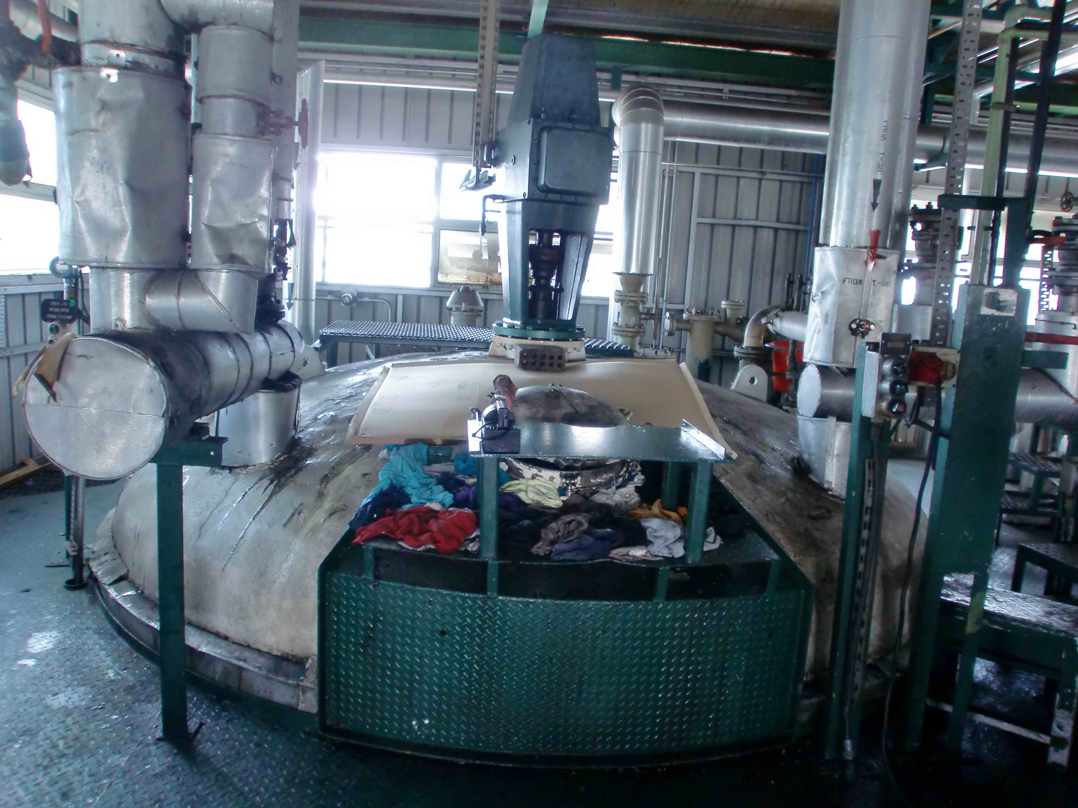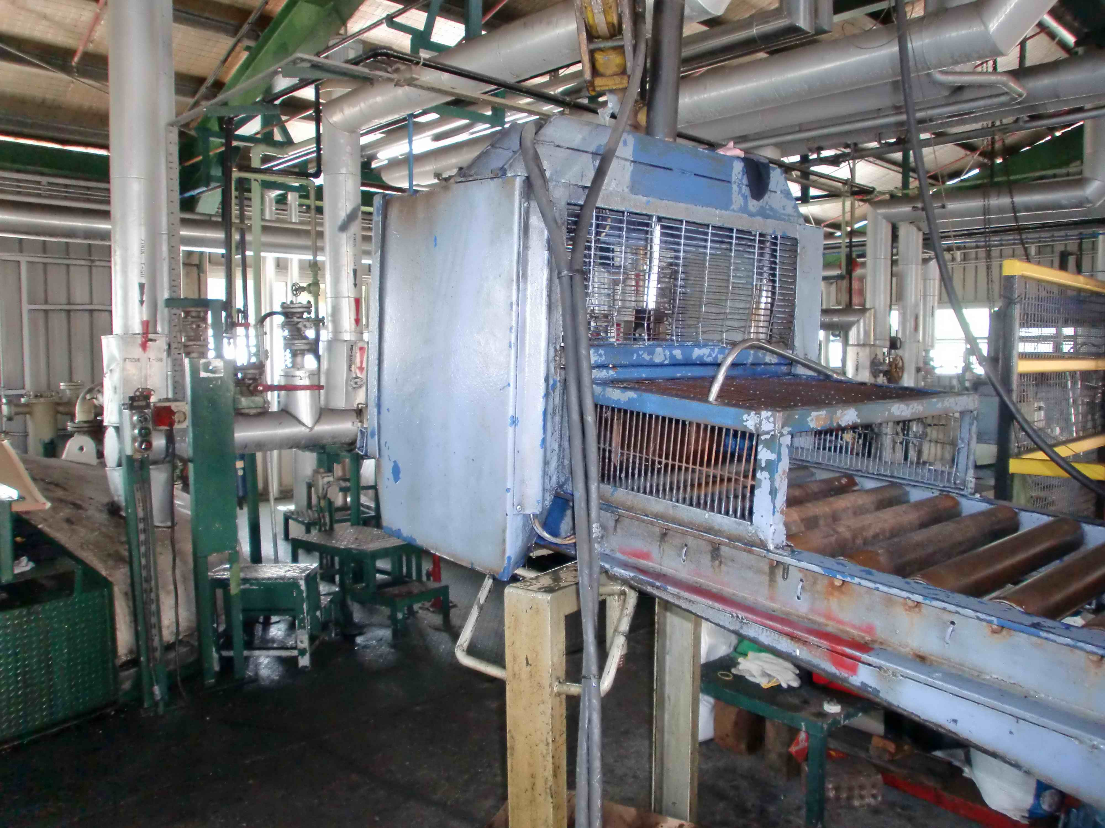
(圖十一) (圖十二)
L、添加劑灌裝線：(如圖十三、十四)
1、有4條200L灌裝線，每條人力配置2人，每條每日灌裝約150桶。
2、維修人力配置4人，簡易維修約半日，難者需請廠商維護，約1~2日。
2、灌裝完後，輸送帶中途可傾倒。
3、最後由堆高機以四桶為單位，運送到外面，平放堆疊。
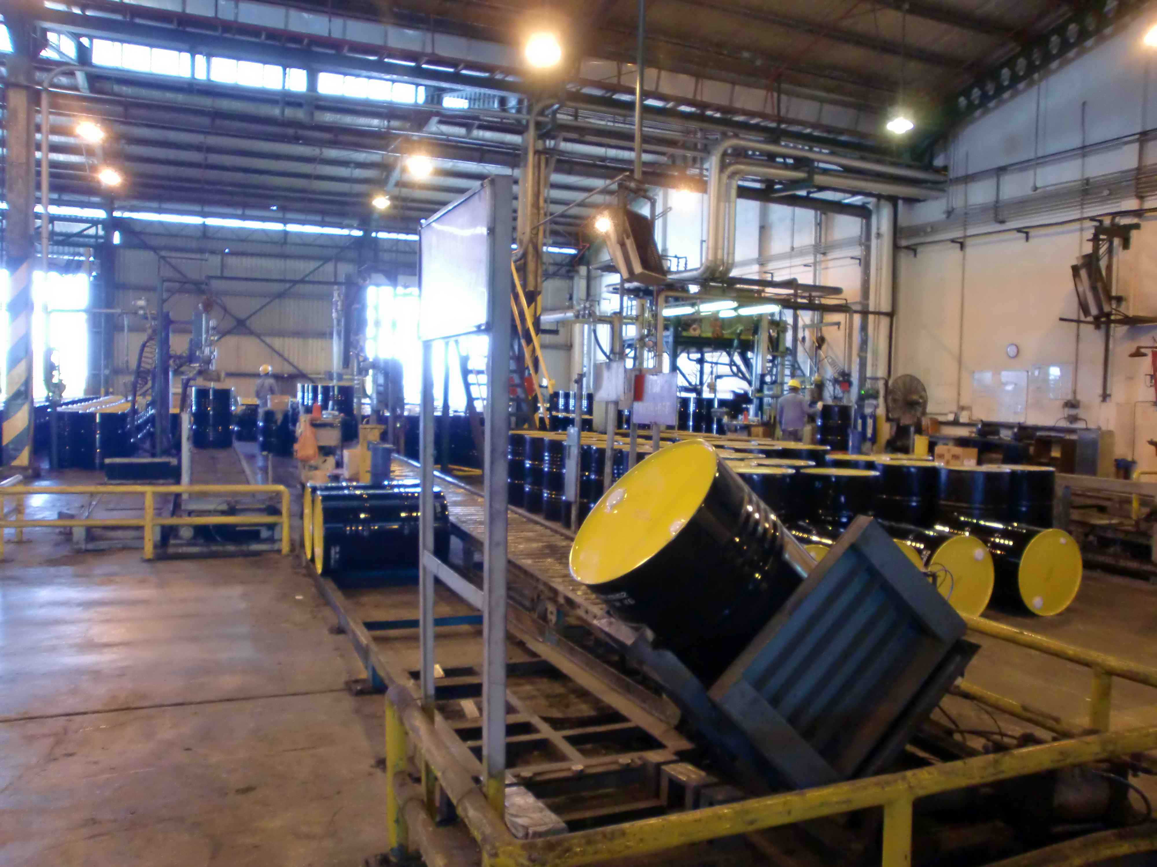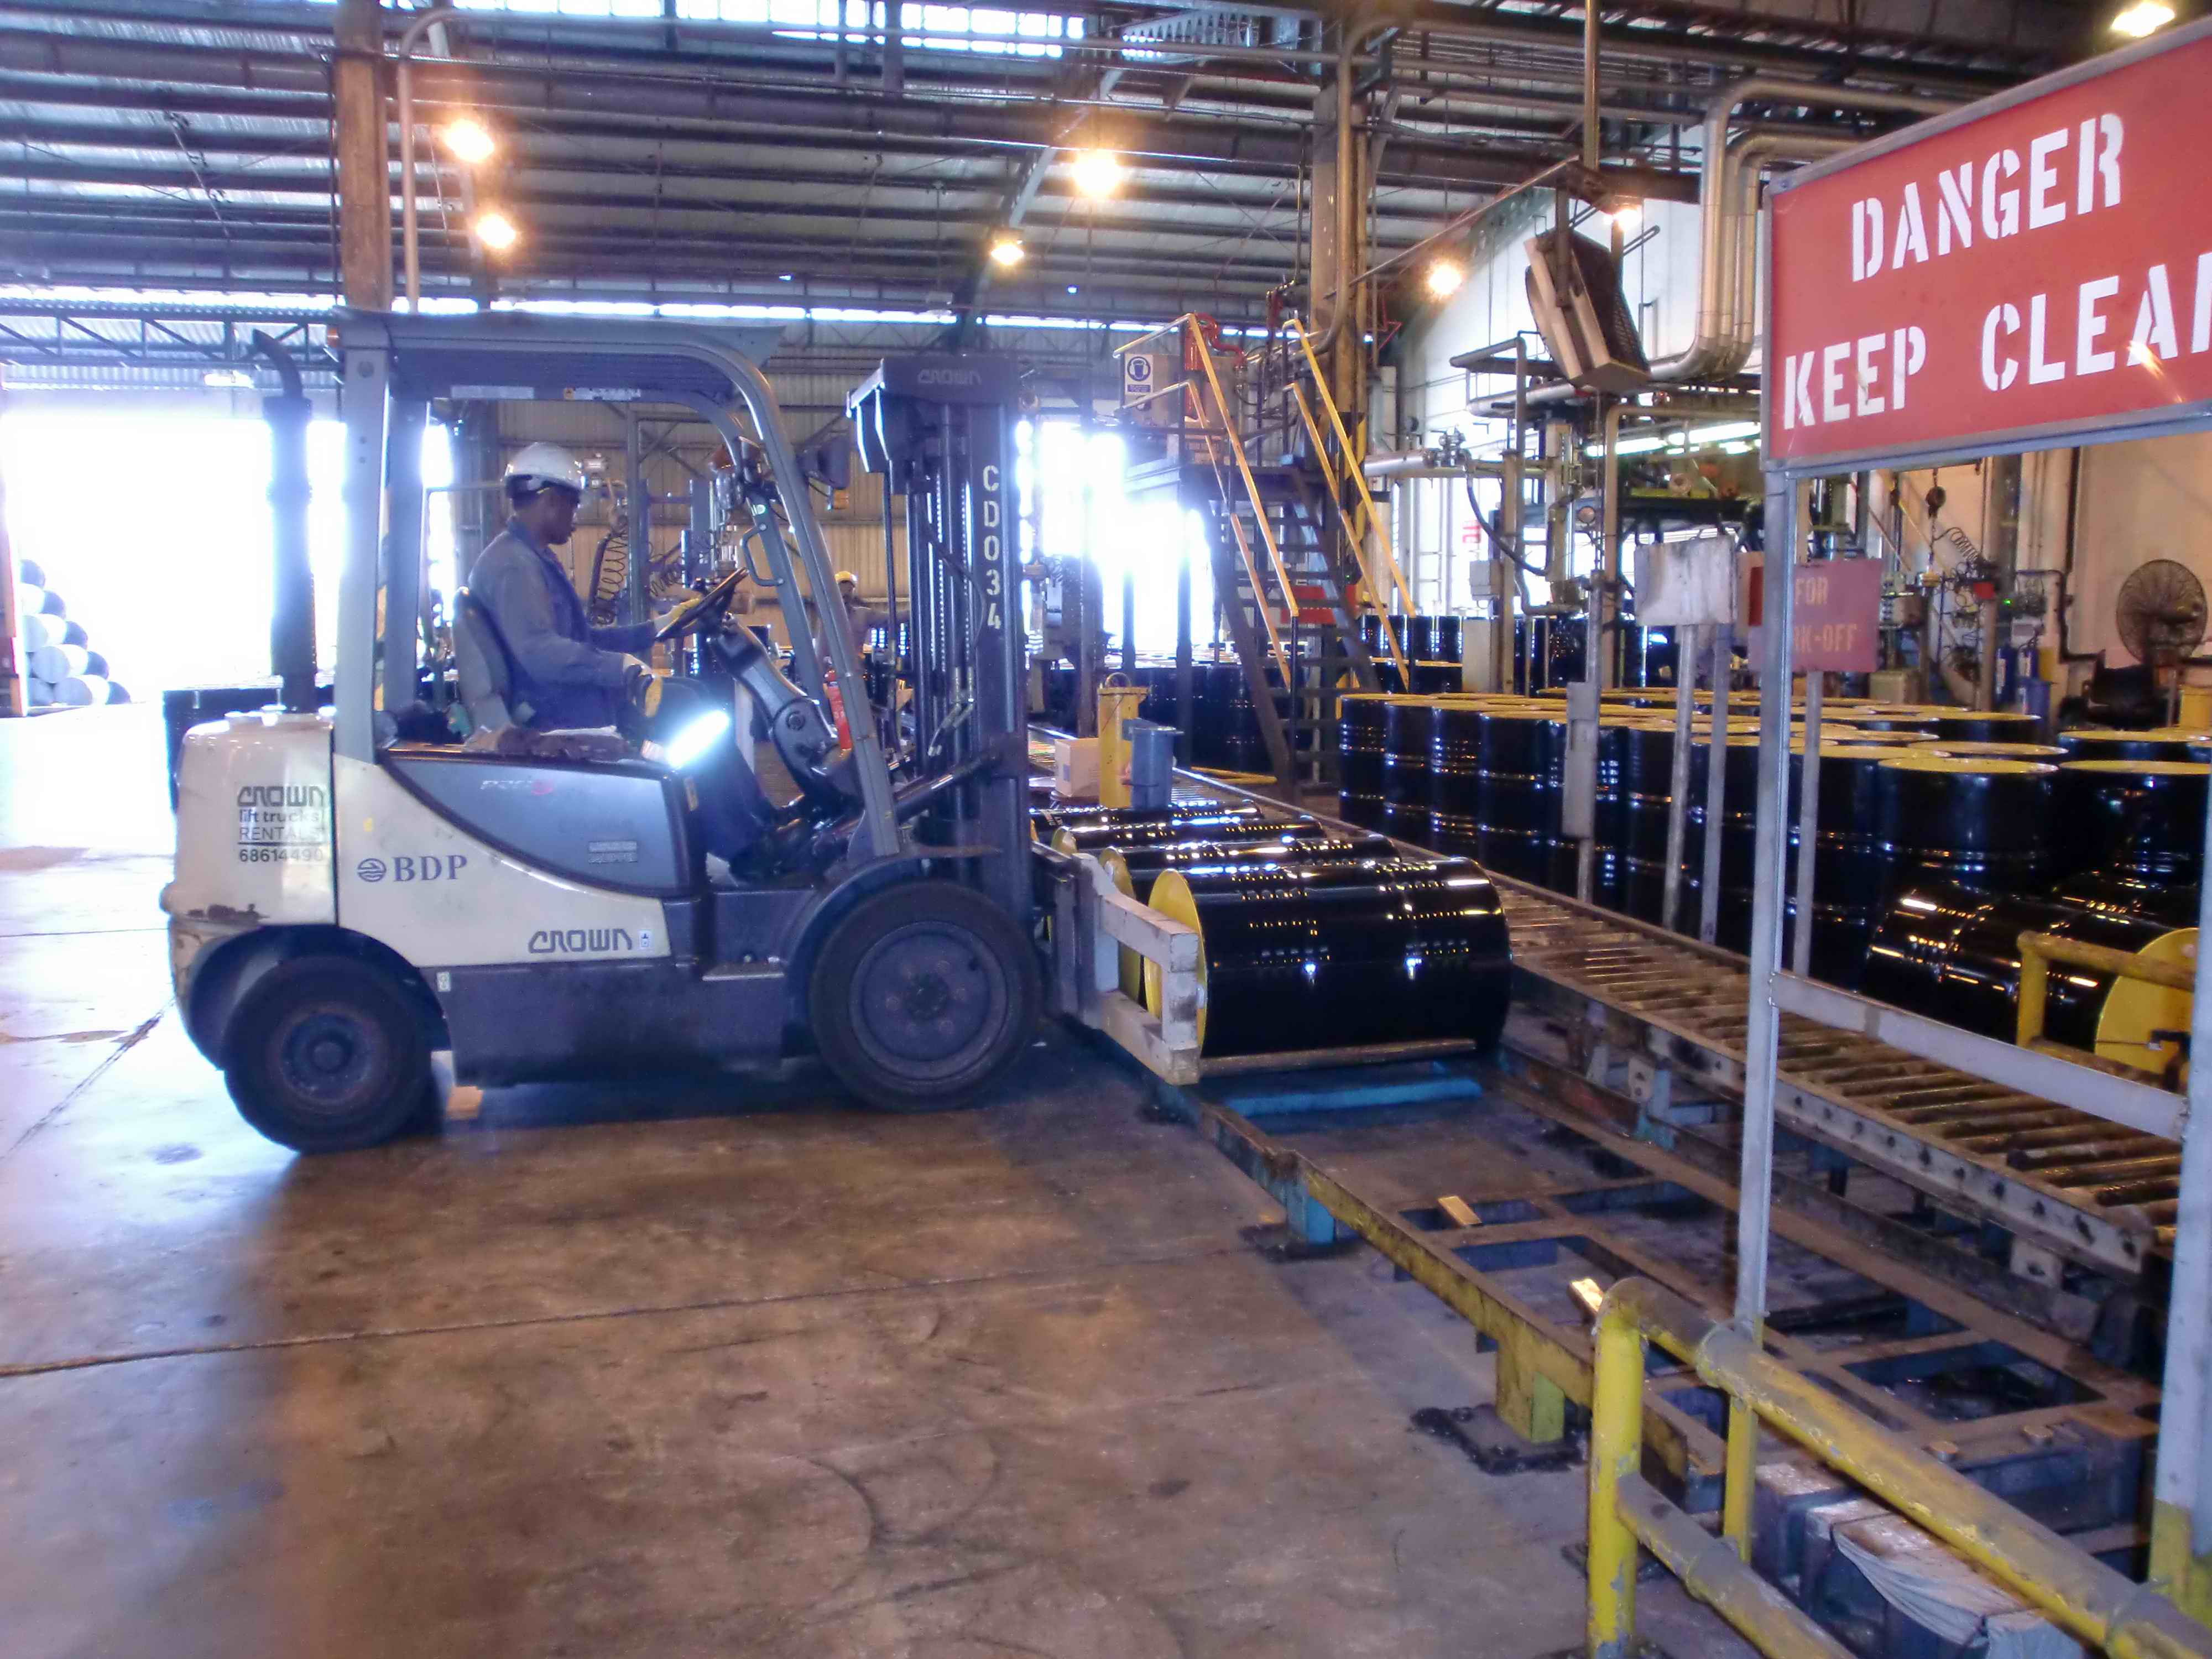
(圖十三) (圖十四)

四、心得與建議
(一)AFTON、LUBRIZOL的策略分析：
商場如戰場，除非是很特別的獨占事業、或受保護產業，不然就是有超級產品可取代現有的產品(如：iPad取代NB、iPhone新型手機)，否則都會有競爭對手，尤其以二十一世紀變化快速的時代，一旦落後對手，就只有死路一條。
所以就添加劑市場分析：
市占第四之AFTON，其策略為：
a、專精於獲利的產品項目。
b、工場小而美，隨時可擴充。
c、與CSSL合作，以減少成本的付出。
市占第一之LUBRIZOL，其策略為：
- 逐年提高研發經費，以開發新技術、產品。
- 有研究中心，用以作引擎或設備測試。
- 有雇客會議中心，用以知識交流。
- 常接近雇客，解決其問題，提升其獲利。
(二)未來產、銷、儲布局：
參考新加坡AFTON添加劑廠的案例，其工廠成立於2010年5月。以會獲利
的產品先行生產，並找CSSL代生產、管理。有點類似我們與中殼的關係。
另外我們知到新加坡土地面積小到達港口很快且又有一個工業島(猶如我們
的電子科學園區)，其產業鏈集中。故未來我們潤滑油的布局，應以獲利產品
為主，淘汰不獲利的產品。另外未來建廠應靠近港口、碼頭以利於外銷。若未
大林廠有摻配場，而嘉義廠改善後，則可以高雄外銷、嘉義內銷方式為主。
(三)加強進用語文人才：
新加坡土地面積小，其內市場小，大多以外銷為主。而新加坡其官方語言包括
英語、華語、馬來語及坦米爾語，所以能與多國進行貿易往來，故二十一世紀
雖是中國人的世紀，但若再加強英語，則更是提升業務往來之利器。
(四)與大國的合作開發：
在台灣電子工業，與國際間合作、貿易的經驗不勝枚舉，但石化產業則較少。
雖我們與大陸擁有著文化、血緣的關係，但彼此間合作的經驗卻是不多。除了新加坡到大陸布局外，最近大陸兩大企業中石油、中石化也都大舉到新加坡投資。因為新加坡為世界第三大煉中心，其裕廊島石化工業在新加坡政府的規劃為石化工業發展的專業用地，吸引了歐、美、日石化業者陸續進駐，逐漸成為東南亞最大的石油化學工業基地。新加坡的原油多從沙烏地阿拉伯而來，經煉製後，又銷往鄰近國家。故大陸只要資金打入，再取得技術後，則很容易把煉量與市場建立起來，故值得我們參考、醒思。(附件一、二)

附件
1、中石化海外投資布局新加坡 重點開拓潤滑油市場
(來源：經濟觀察網 2010年04月21日)
縱橫林立的管道，荷槍實彈的警衛，守衛森嚴的關卡，上島的所有人員一律要經過嚴格的安檢，任何照相攝像設備禁止帶入，空氣中永遠彌漫著一股酸酸的味道——這就是新加坡的裕廊島。
這里是新加坡耗資70億新元填土造海打造的石化基地.未來，這里可能會迎來另一位中國石化巨頭——中國石化。據新加坡經濟發展局高官透露，中國石化已經與該機構就在新加坡建立新的基地接触多時。
這是一個“一攬子”計划，包括建立原油儲備基地、一個煉廠和潤滑油基地。但此項目還有待中石化與國家監管和審批部門進行溝通，一旦審批通過雙方才可簽約。據悉，該項目已經談了幾年，新的項目一旦可以簽約必將落戶於裕廊島。
該高官透露，中石化選擇新加坡作為自己的戰略基地，不僅是因為新加坡優越的地理位置，更是因為新加坡在油品貿易上的樞紐地位。
布局
中石化布局新加坡的一攬子計划在三個月前已現端倪。
三個月前的1月11日，發改委網站上披露，已於2009年12月核準中國石油化工股份有限公司潤滑油分公司在新加坡投資建設潤滑油項目。
據悉，中國石化在潤滑油上的國際化版圖為美洲、歐洲、東南亞市場框架。該集團在潤滑油上的這項計划在其內部被稱為 “金三角”計划，將通過“三步走”策略得以實施：首先，重點開拓亞太市場；其次，實現海外建廠；其三，逐步建立全球營銷服務網絡。
目前，中國石化長城潤滑油擁有中國潤滑油中高端市場三分之一的份額。從2004年起，中國石化潤滑油開始大步走向海外市場。2007年6月，產品在新加坡正式下線，被中石化認為是自身品牌輸出和技術輸出的開始。現在中石化的潤滑油已進入了全球40多個國家和地區，海外銷量平均每年以45%的速度增長。
一位行業內人士稱，新加坡的石油儲備基地一旦形成，將為中石化提供一個新的全球戰略布局要點。新加坡的地理位置可以讓中石化將產品以該國為中心輻射到周邊各個地區。
而此次尚在等待監管層批復的是一攬子計划，主要借助新加坡的地理優勢，加強中石化在煉油和原油儲備上實力的重要舉措。這是在國際原油資源日益緊缺、價格快速上漲的背景下的長期布局。
不斷飆高的石油價格讓中石化早就開始籌划建立一個大型原油儲備基地。據悉，中石化的石油儲備基地此前在西亞有很多合作開發油田，新加坡裕廊島的獨特地理位置優勢和產業鏈的全套服務能力讓自己獲得了這個機會。
雙雄爭霸
一位業內專家稱，中石化選擇新加坡的另一個原因是，新加坡擁有國際性石油期貨交易平台，是世界上最大的燃料油交易中心，每天約有數百萬噸的交易量。中石化可以借此增加在石油期貨貿易上的靈活度，具有獲利機會，未來甚至可以增加期貨市場的話語權。
上述人士稱，中石化如果在新加坡擁有煉廠、同時儲備燃料油，一旦期貨市場價格上揚，該項目將為中石化帶來巨額收益。
無獨有偶，2009年6月中國另一巨頭中國石油宣布完成了一筆對新加坡石油公司的收購，擁有了該公司45.51%的股權，交易的現金對價為每股6.25新元，共計約合10.2億美元。
這家此前由新加坡吉寶新集團控股的新加坡石油公司擁有煉油和銷售以及石油天然氣勘探開採等業務，擁有新加坡煉油公司50%的權益，新加坡煉油公司是新加坡三大煉油企業之一。新加坡石油公司還進行原油及成品油的碼頭輸送、分銷和交易等業務。
專家指出，繼中石油收購新加坡石油公司之后，中國石化的一攬子計划如果得以實現，中國石化雙雄在東南亞的整體戰略布局輪廓明朗。
裕廊島
毫無疑問，如果中石化的項目順利簽約，其新的煉廠、潤滑油基地及原油儲備基地必將落戶於新加坡的著名人工島嶼——裕廊島(JurongIsland)。這個石化基地至今已經吸引了300億新元、超過95家跨國石化公司的投資。
新加坡並不是石油原產國，為了打造該國石化產業，新加坡政府花大力建設了裕廊島，將幾個分離的人工島填海連成一個大島。新加坡地處馬六甲海峽，是主要的亞洲物流業樞紐，這可以讓中石化潤滑油的國際化戰略得以實施——產品可以快速輻射東南亞。
更重要的一點是，裕廊島的特殊優勢在於其擁有的“即插即用”基礎設施，共同管道、公用事業和化學物流服務使企業能充分享受規模經濟和高效率帶來的好處——他們讓在島上投資的所有公司都可以通過公用管道將自身產品在同島上的上下游產業鏈公司之間自如流動。
現在，裕廊島是東南亞地區重要的煉油中心和世界第三大煉油中心，同時也是全球第三大石油產業鏈基地，吸引了一大批世界級石油化工業大企業來本地設立分支機構，目前已經聚集了近百家全球頂級石化公司，總投資額達到300億美元。
自2006年以來，能源與石油化工業成了新加坡經濟的支柱產業。2008年能源石化工業總產值增長到970億新元，石化業與特種化工行業共同貢獻了350億新元產值，占2008年新加坡制造業總產值的38.6%。
裕廊島未來的發展方向是成為擁有尖端技術的化學工業基地，並著力發展高附加值的先進材料和特種化學品，同時通過研發提昇產品價值，將先進原料及特種化工業沿產業價值鏈往上移。
現在，隨著亞洲市場日益成為重要的石化產品消費地區，新加坡越來越成為各大企業在亞洲的戰略性投資基地。

2、中石化布局新加坡 一攬子投資待揭幕
(來源：第一財經日報2010年04月20日)
新加坡裕廊島（Jurong Island）是一個神秘的島嶼，進出的人員必須接受嚴格的安檢，警衛人員荷槍實彈。這個神秘的島嶼也是全球三大石化基地之一，迄今為止已經有近百家跨國石化公司的投資。而中國最大的石化企業——中石化正在與新加坡接觸，希望在這裡建立一個大型煉化基地。
新加坡經濟發展局官員近日向《第一財經日報》透露，中石化計劃在裕廊島設立的項目包括原油儲備基地、大型煉廠和潤滑油基地，該項目需要得到中國相關政府部門的審批。而截至目前，中石化在裕廊島投資的潤滑油項目已經得到了國家發改委的核准。
不只是中石化，中石油也在新加坡構筑新版圖。去年6月份，中石油旗下的中國石油國際事業新加坡公司與新加坡吉寶集團下屬公司吉寶油氣服務有限公司簽署協議，以10.2億美元的價格，收購后者所持新加坡石油公司45.51%的股份。新加坡石油公司是一家地區性能源公司，從事煉油和銷售以及石油天然氣勘探開採等業務，其運營基地就在裕廊島上。

與中石油已經落子新加坡相比，中石化雖然已晚半步，但投資卻遠超中石油。目前不清楚中石化這三大項目所需要的金額，但一位分析師稱，參照國際上建設同等規模的煉廠，數十億美元總歸是有的。
此前，發改委已經核准中石化在新加坡投建潤滑油廠，這是中石化潤滑油公司在海外的第一個生產基地。中石化的長城潤滑油在國內潤滑油中高端市場佔有三分之一的市場份額，但國際市場上份額卻極其有限。目前，中石化潤滑油公司已經制訂了“三步走”的海外拓展計劃，即開拓亞太市場、海外建廠、建立全球營銷服務網絡。新加坡設廠意味著中石化潤滑油海外擴張進入了第二階段。
新加坡地處馬六甲海峽，是主要的亞洲物流業樞紐，在這裡設立原油儲備基地和煉廠，可以形成上下游產業鏈，有利於中石化降低成本，並以這裡為橋頭堡，進而開拓國際市場。
新加坡經濟發展局希望能夠吸引包括中石化在內的中國企業前來投資，截至目前已經有3000家中國企業在這裡登記注冊。上述經發局官員向本報記者表示，新加坡和中國的文化接近，但商業活動是遵守國際規則，很多中國企業“走出去”的第一步，就是來到新加坡作為平台，進而拓展國際市場。

